Զինվորներ
Ինչպես դաշտում պատերազմի,
Այստեղ էլ մեծ է դերը զինվորի,
Ամեն կողմում կա 8 զինվոր,
Լավ պահապան շատ է հարկավոր:
***
Ամուր կանգնած կողք-կողքի
Կազմում են շարք զիվորների,
Քայլում են զգույշ` միայն մեկ դաշտ,
Բայց սկզբում կարող են 2 դաշտ:
***
Որպեսզի դիրքն ամուր պահեն
Եվ արքային լավ պաշտպնեն,
Չեն խնայում իրենց կյանքը
Որ գրանցվի հաղթանակը:
***
Զինվորով է դիրքը կանգուն
Ինչպես խաղում, այնպես կյանքում,
Նա է կերտում հաղթանակը,
Նրանն է փառքը, պատիվն ու պարծանքը:
Փոքրիկ, տոկուն զինվորիկ,
Դու ուժեղ ես ու ճարպիկ,
Քայլիր առաջ, միշտ առաջ,
Քո ճամփան է միշտ կանաչ:

***
Ամուր կանգնիր, անսասան,
Կատարիր պարտքը քո սրբազան,
Խաղաղ երկինք ու վառ գալիք,
Անպարտելի, հզոր հայրենիք:

***
Թող արևը պայծառ լինի
Եվ երկինքը անամպ լինի,
Ամեն զինվոր թող տուն դառնա
Եվ հայրենի տունը շենանա:

Ահա և սովորեցինք խաղաքարերը,
Նրանց արժեքներն ու քայլերը,
Որն է շախը, որը մատը,
Տարբերեցինք մատն ու պատը:

Մի նոր դուռ է բացվել այսօր
Աշխարհ տարել մեզ լուսավոր,
Զարմանահրաշ այդ աշխարհում
<<Շախ>> ենք տալիս և <<Մատ>> անում:
Հետաքրքիր, խորհրդավոր
Մտքի խաղն այս դարավոր
Այսօր եկել մեզ է հասել,
Եվ խաղալ ենք մենք սկսել:

Սովորել ենք շախ հայտարարել,
Թագուհուն էլ ծուղակ գցել,
Ձիու ցատկով զինվոր վերցնել,
Նավակն ուղիղ առաջ տանել:
***
Մի´ շտապիր, լա´վ մտածիր,
Դու հաղթական ճամփան գտի´ր,
Քայլեր արա լավ մտածված,
Ճշգրիտ, սահուն և հաշվարկված:
Կյանքն է Շախմատ, լա´վ իմացեք,
Հնարքներն այդ լա´վ սովորեք,
Որ քայլ անեք ճիշտ ու հստակ,
Հաճախ տոնեք Մեծ Հաղթանակ:
***
Կյանք է Շախմատ , մարդիկ` խաղաքար,
Ամեն քայլին բախում, պայքար,
Հնարքները խաղի համար,
Խորհուրդներ են կյանքի համար:
Խաչբառ
- Շախը, որից ոչ մի կերպ ազատվել չի լինի կոչվում է

Ընդգծված վանդակի տառը տեղադրիր 1.1 և 2.3:

- Այն ամենահզոր խաղաքարն է:

Ընդգծված վանդակի տառը տեղադրիր 1.2:

- Վանդակների շարքը, որը դասավորված է մեկ սյան վրա կոչվում է

Ընդգծված վանդակի տառը տեղադրիր 1.3:

- Վանդակների շարքը, որը դասավորված է մեկ տողի վրա կոչվում է

Ընդգծված վանդակի տառը տեղադրիր 1.4 և 2.4:

- Այն ամենակարևոր խաղաքարն է

Ընդգծված վանդակի տառը տեղադրիր 1. 5 և 2.8:

- Հեռահար խաղաքարն այս շարժվում է միայն ուղղաձիգներով ու հորիզոնականներով:

Ընդգծված վանդակի տառը տեղադրիր 1.6 և 2. 9:

- Երբ խաղացողն իր հերթին այլ չունի կատարելու և Արքան էլ շախի տակ չի կոչվում է

Ընդգծված վանդակի տառը տեղադրիր 2.1:

- e 4, e5 ,d4,d5 դաշտերը կոչվում են խաղատախտակի
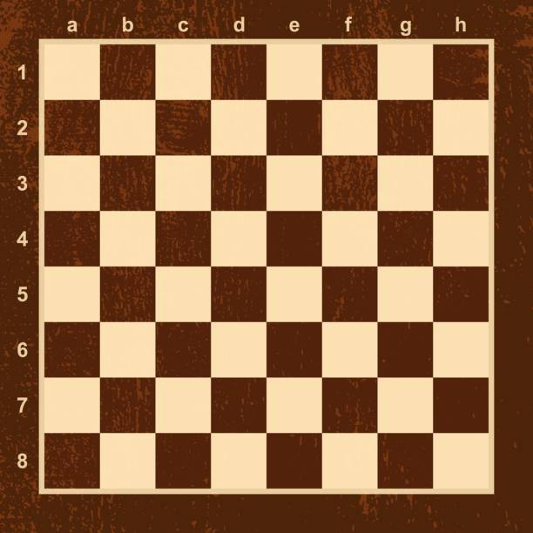

Ընդգծված վանդակի տառը տեղադրիր 2.2 :

- Այս խաղաքարը քանակով ամենաշատն է `8, ունի 1 միավոր, քայլում ուղիղ առաջ:

Ընդգծված վանդակի տառը տեղադրիր 2. 5:

- Եթե փիղը քայլում է միայն սև գույնի դաշտերով, կոչվում է

Ընդգծված վանդակի տառը տեղադրիր 2.6:

- Խաղաքարի տեղաշարժը մեկ դաշտից մյուս դաշտ կոչվում է

Ընդգծված վանդակի տառը տեղադրիր 2.7:

Ն
Ա
Յ
Ս
Ո
Ր
Տ
Ե
Պ
Ն
Ա
Ր
Գ
Ի
Տ

